广西中医药大学职称评审报名费网上缴费流程

一、首先进行会员登录
1.登录广西中医药大学http://www.gxtcmu.edu.cn/；进入学校官网；
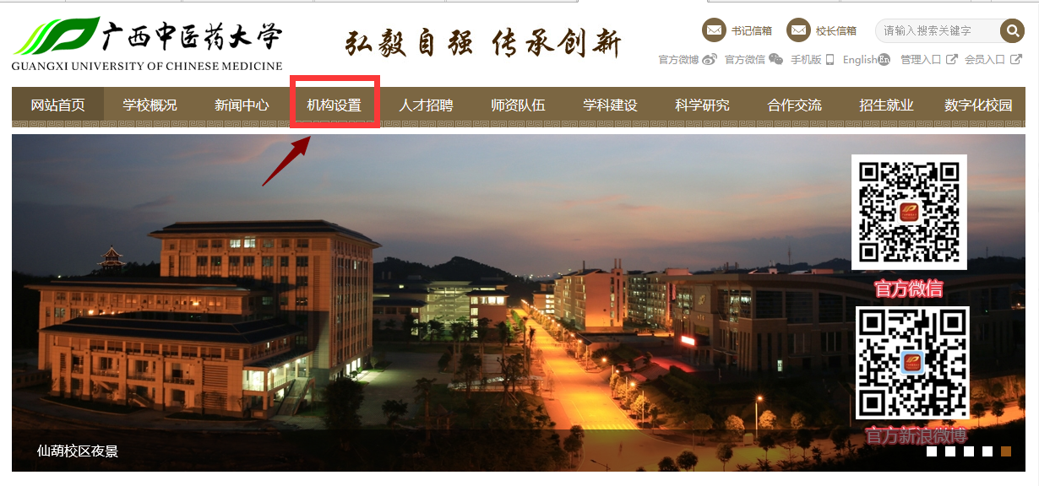
2.在学校官网选择机构设置-行政管理部门-财务处，进入页面如下
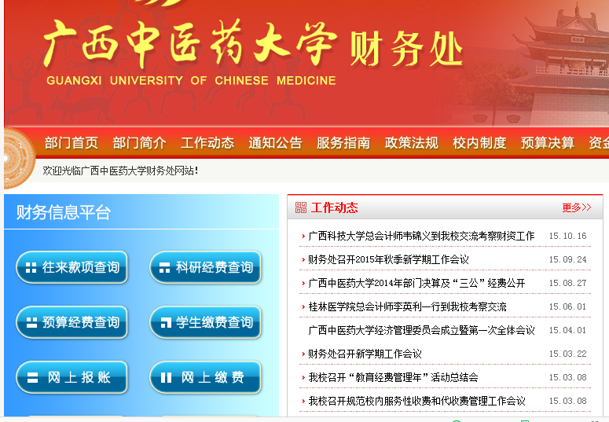3.在财务处网站页面，点击网上缴费，进入信息认证页面，如下
在“身份证”一栏输入身份证号，密码为身份证后六位。
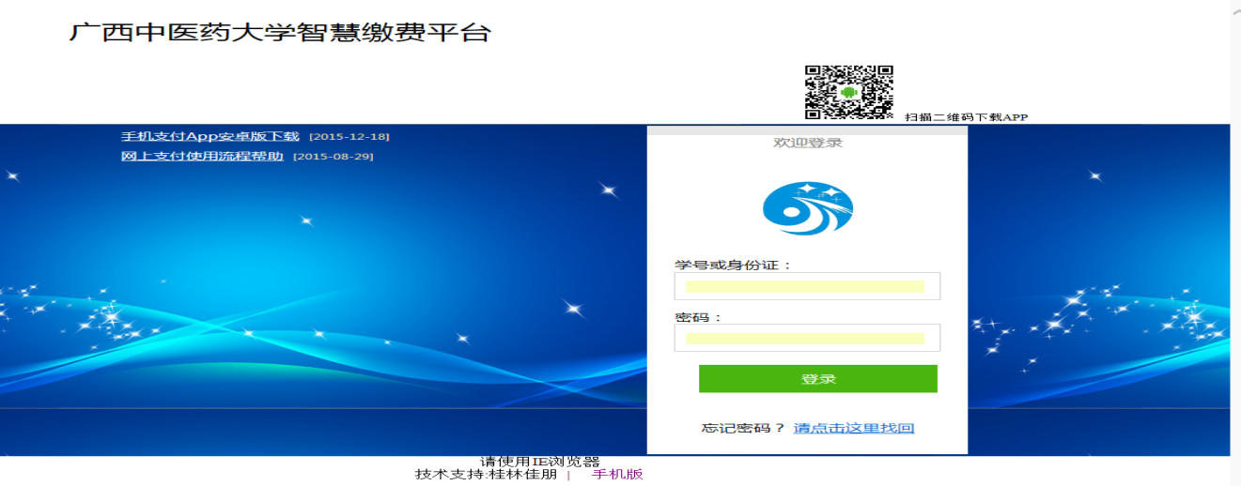

二、确认缴费信息

1.确认本人身份信息
进入缴费平台后，首先在“基本信息”标签项下，确认本人身份信息（姓名、身份证号等）是否正确。

2.查询应缴费用
点击“其他缴费”标签。该表列有未缴清的费用名称（职称评审费）、应缴金额等信息，见下图：
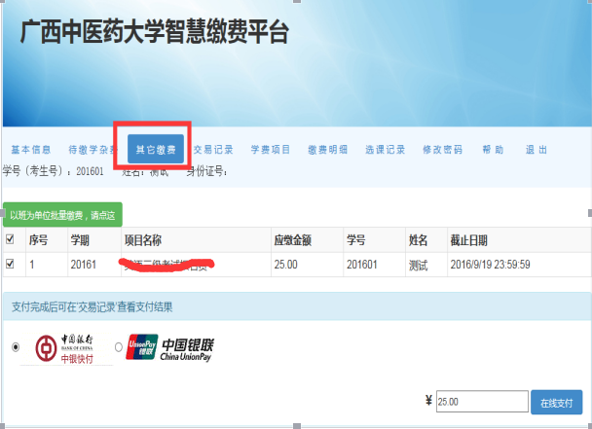

三、网上支付

1.选择支付方式
中国银行卡缴费请点选“中银快付”, 使用其他银行卡缴费请点选“中国银联”进行网上在线支付,见下图：
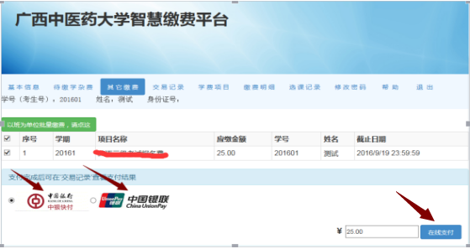
- 支付完成后，在“其它缴费”页面内即可看到缴费是否成功。

或者通过扫描二维码下载手机APP，进入手机APP“其它缴费”页面进行缴费（目前只开通安卓手机APP）



